Commune, le date

Madame/Monsieur XXX, Maire de XXX
En tant que selon le statut : membre, sympathisant ... de l’association nationale ABIOME, œuvrant pour la préservation de la biodiversité, je vous écris pour vous proposer d'examiner la possibilité de préserver une plante, dont la population est très réduite en France, et surtout présente dans l’Est et le Sud-Est. Cette plante est une orchidée terrestre indigène, la Céphalanthère de Damas. D’après le conservatoire botanique, elle n’est présente que dans 3 zones dans le Loiret, dont une seule station présente dans l’Orléanais.
La-Chapelle-Saint-Mesmin possède cette station qui décomptait 15 pieds en 2016. Elle est située dans un petit massif boisé le long de la rue de la Gabellière, sur l’espace public. Sa localisation est précisée dans le plan joint.
L’entretien de ce massif par un désherbage systématique a malheureusement entrainé une diminution significative des effectifs, selon les relevés effectués depuis des années par des naturalistes chapellois, et autres orchidophiles. Ainsi, ces deux dernières années, leur nombre avait chuté à moins de 5 pieds. Ceci n’est pas irrémédiable si une action de préservation est engagée. L’entretien de ce massif n’a pas encore débuté en 2021, ce qui permet d’envisager sa protection dès cette année. Cela pourrait se faire simplement en n’intervenant pas durant ce printemps et jusqu’à la dispersion des graines (fin juin).
Cette zone étant boisée, le développement de plantes indésirables est très limité. Le paillage des années précédentes, contient aussi ce développement. Mais d’en rajouter pourrait constituer un nouveau risque, générant une épaisseur trop importante pour l’émergence des Céphalanthères tout comme des adventices.
Cette action de protection contribuerait, dans un contexte de dégradation croissante de notre environnement, à favoriser une biodiversité urbaine appréciée. Elle serait aussi une suite logique à toutes les démarches très positives faites par vos services dans le domaine de la biodiversité et de sa préservation. Elle pourrait s’accompagner d’un support informatif à l’attention des passants. Un exemple d’un tel panneau est montré
Je suis à votre disposition, pour plus d’information concernant cette station et les observations que nous avons pu faire de cette plante dans l’Orléanais.

Veuillez recevoir, Madame/Monsieur Le Maire, l'expression de mes sentiments respectueux.

Nom, adresse, pour
ABIOME : « Agissons ensemble pour la biodiversité des plantes et leurs écosystèmes menacés ». Association basée sur les sciences participatives est présentée dans la plaquette jointe.

P.J. : Plan de localisation de la station de Céphalanthère et exemple de panneau informatif
P.J. : Fiche de la Céphalanthère de Damas
P.J. : Présentation de l’association ABIOME
Station de la Céphalanthère de Damas,
nécessitant une préservation
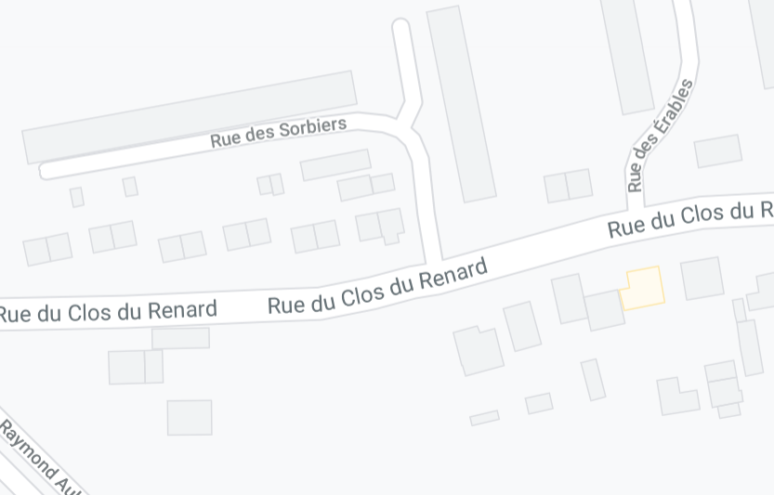

Plan de situation : Rue de la XXXX
Sources : © Googlemap.fr 03/2021

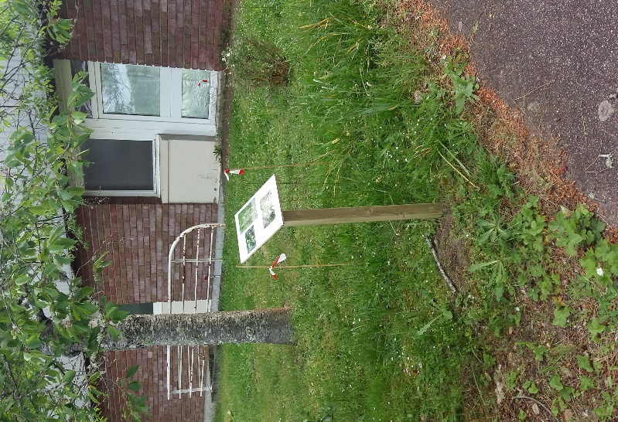
Exemple de panneau d’information au niveau d’une zone de protection
© ABIOME
Céphalanthère de Damas, Céphalanthère pâle, Céphalanthère à grandes fleurs
Cephalanthera damasonium
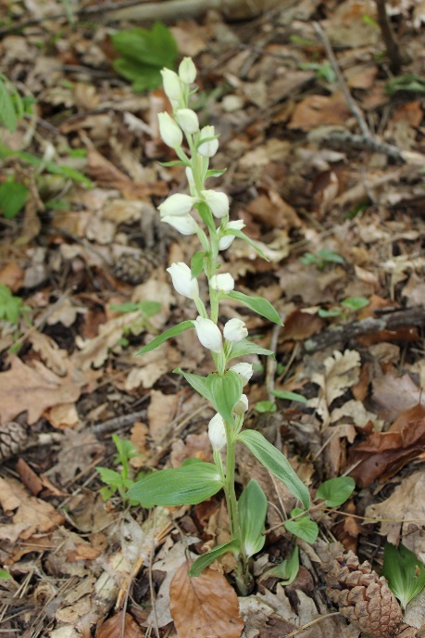
La Céphalanthère de Damas, est une orchidée terrestre sauvage pérenne, dont la floraison a lieu entre mai et juin, selon sa localisation en France.

Niveau de menace  (critères UICN, 2019) | France | LC
 | Loiret | LC
Déterminante ZNIEFF en CVDL | 18, 28, 36, 37, 41, 45

Description
Plante vivace herbacée de 15 à 30 cm de haut, à feuilles caulinaires lancéolées, à épi floral lâche comptant de 3 à 12 fleurs blanc-crème peu ouvertes, avec une jaune-orangé sur le labelle. Floraison durant environ 2 semaines entre mai et juin.

© ABIOME

Ecologie

La Céphalanthère de Damas est une espèce de bois calcaires clairs.

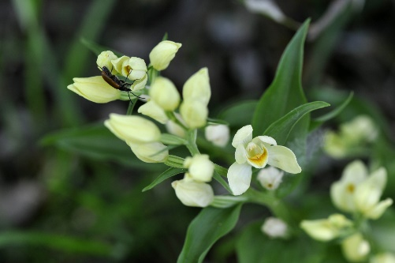
Répartition  La Céphalanthère de Damas est une espèce d’Europe centrale et méridionale, Asie Mineure et Caucase.  En France, elle est présente dans toute la métropole, et plus abondante dans le quadrant sud-est : Provence, Alpes, Côte d’Azur.  Enjeu  Cette espèce est peu fréquence en France, ce qui justifie son statut de plante protégée sur l’ensemble du territoire, et son classement par l’IUCN en « préoccupation mineure ». En région Centre-Val de Loire, où elle est relativement rare, elle a le même classement.  Selon des observations récentes (à partir de 2014) reflétant sa présence actuelle représentées sur la carte de France ci-contre, notre région semble être en limite d’aire de répartition. Il est alors d’autant plus de notre devoir de protéger toute station présente dans cette région. | 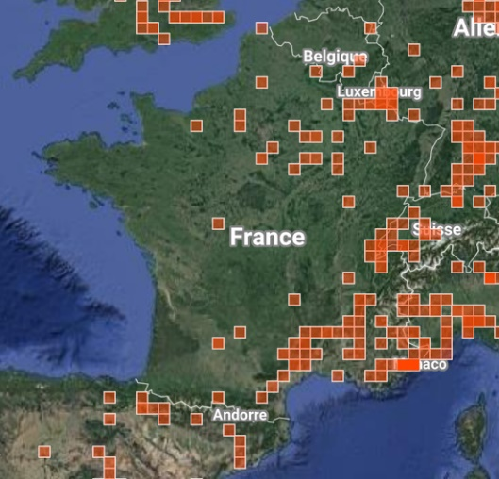  Répartition de la Céphalanthère de Damas  Sources : © iNaturalist 03/2021  Chaque carré rouge correspond à une maille avec observation·s.

© Nicolas Zwahlen

